GUATEMALA CURSO DE ELECTRÓNICA ELECTRICIDAD BÁSICA COMPUTADORAS WEBMASTERS CONTACTOS
. | Alarma de aproximación  Lista de componentes  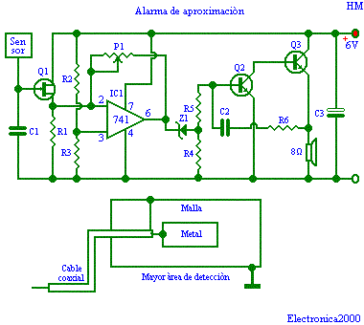Tableta de circuito impreso
  El sensor puede ser un pedazo de metal, este se conectará al circuito con cable coaxial, el blindaje del coaxial se conectará a una malla ( formando una especie de antena parabólica rectangular ), estas partes formarán una especie de capacitor. La malla debe conectarse a tierra física para que sea mayor el àrea de deteccción. También lo puedes hacer tal como se muestra el sensor en el circuito.
  Capacitores:  C1: 1 pF. 25V  C2: 47 nF. 25V.  C3: 100 µF. 25V.  Resistores:  P1: 100k  R1: 3.9K  R2: 47K (pot.)  R3: 47K | R4: 180 ohmios  R5. 47K  R6: 1K  Semiconductores:  IC1: 741  Q1: MPF102  Q2-Q3: BC548 Z1: 2.7V 400 mW.  Otros:  Bocina de 8 ohmios

